- 01 câu tự luận về Độ lồi trái phiếu
- Các câu tỉnh về HR và số lượng HĐTL thì cho giống với đề ôn của Thầy (ko thay số đề cho y chang) – Nhưng hãy ôn cách tính nhé.
- 3 câu về Hệ số đánh giá hiệu quả DM: Alpha, Sharpe và Treynor (có tính toán ở Hệ số Sharpe)
- 01 câu hỏi về Hệ số trong Hàm Hữu dụng là 0.005 (Xem xách trang 128 bài này ko tính)
- 03 Câu về tính tỷ suất lợi nhuận theo trọng số thời gian (Muốn hiểu đọc sách Trang 382)
- 01 câu đầu tư các Quy theo thứ tự chọn Quỹ A Quỹ C Quỹ B
- Không có Hedge ratio mà thay số Chỉ cho y như đề
- 01 Trái phiếu có kỳ hạn dài và lãi suất Coupon thấp Rủi ro cao hay thấp?
- 01 câu về cty than, 01 câu về thâu tóm (Tính toán khó)
- 01 Quỹ đầu tư được đánh giá quản lý tốt khi Mỹ chọn = với sức tăng của chỉ số thị trường.
- 01 câu: Giá của quỹ nào được xác định trên tài sản ròng của Quỹ Mỹ chọn Quỹ Mở.
- 01 câu: cho 3 danh mục đầu tư theo trọng số cp, tp và thay thế khác Chọn danh mục cho NĐT ưa thích rủi ro Mỹ chọn CP có tỷ trọng lớn nhất, thay thế khác lớn thứ 2 và trái phiếu lớn thứ 3 (ko chắc đúng k)
- 01 câu chiến lượt đầu tư TOP DOWN - Mỹ chọn nhà đầu tư ưu tiên chọn các yếu tố vĩ mô (Sách Trang 158 hoặc slide của chị Ái)
- 01 câu chiến lượt đầu tư giá trị Mỹ chọn cái mà tập trung phân tích mấy chỉ số nội tại doanh nghiệp để tìm cổ phiếu dc định giá rẻ (Tham khảo sách trang 161)

Các câu bên dưới là dạng đề giống giống như thế.
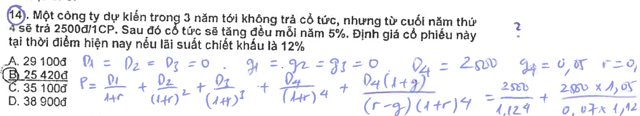
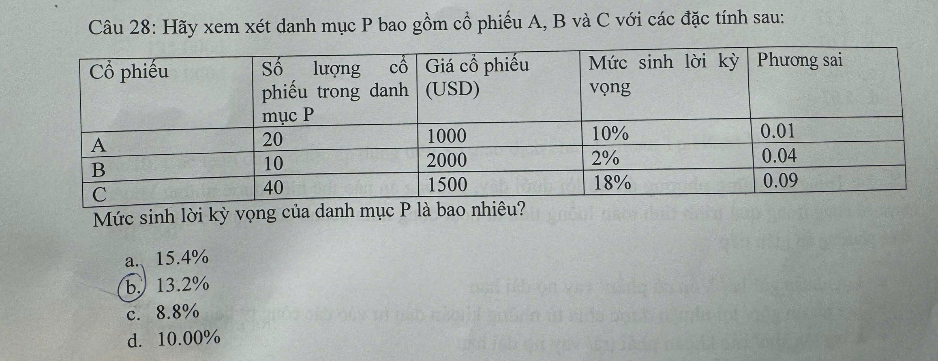
02 câu như thế này

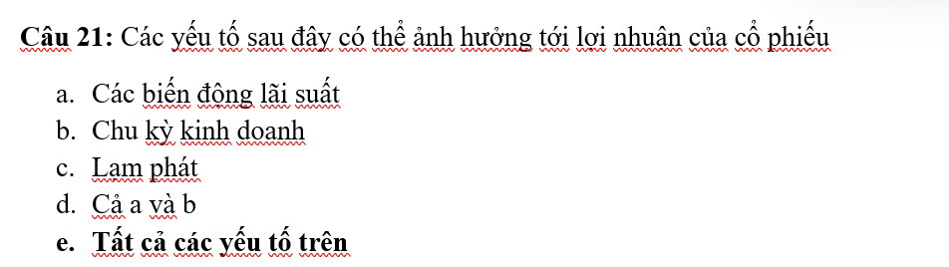
Có câu này
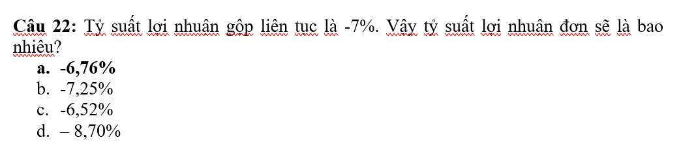
1 câu này – Có thể cho tính ngược lại
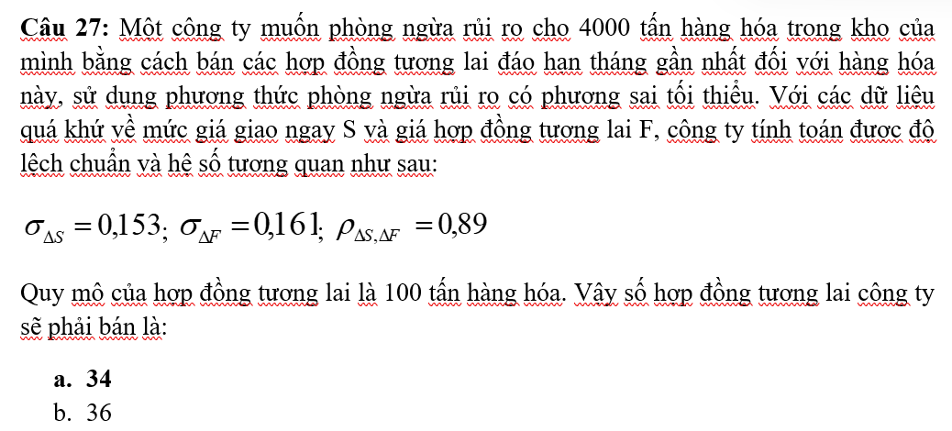
1 câu này – Y như đề ôn
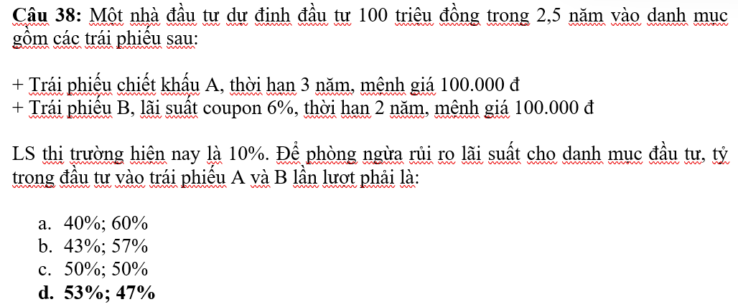
1 câu này – Y như đề ôn
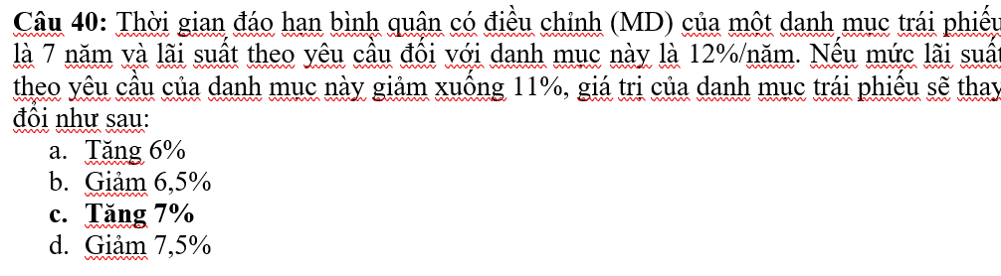
1 câu này – Y như để ôn
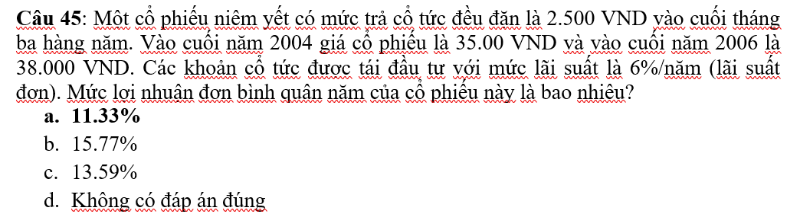
1 câu này – Đề thay số
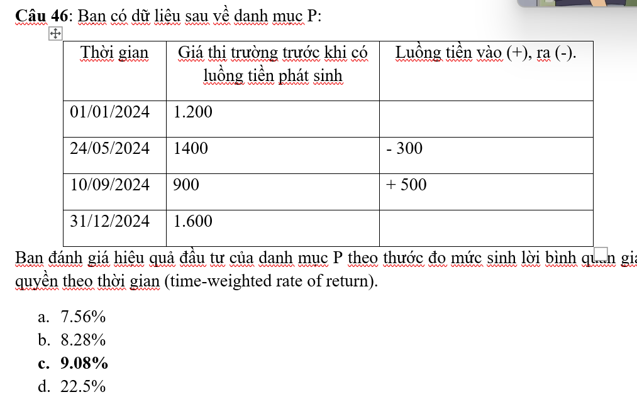
Để thay số 1200 thành 1000
1 câu này – Đề thay số
Mỹ nhớ đáp Án là 8,…%
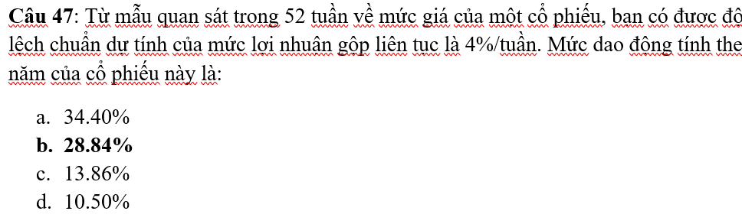
1 câu này – Y như đề ôn
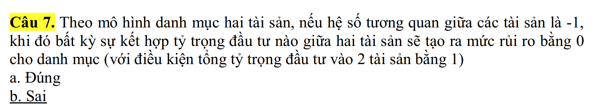
1 câu này – Y như đề ôn
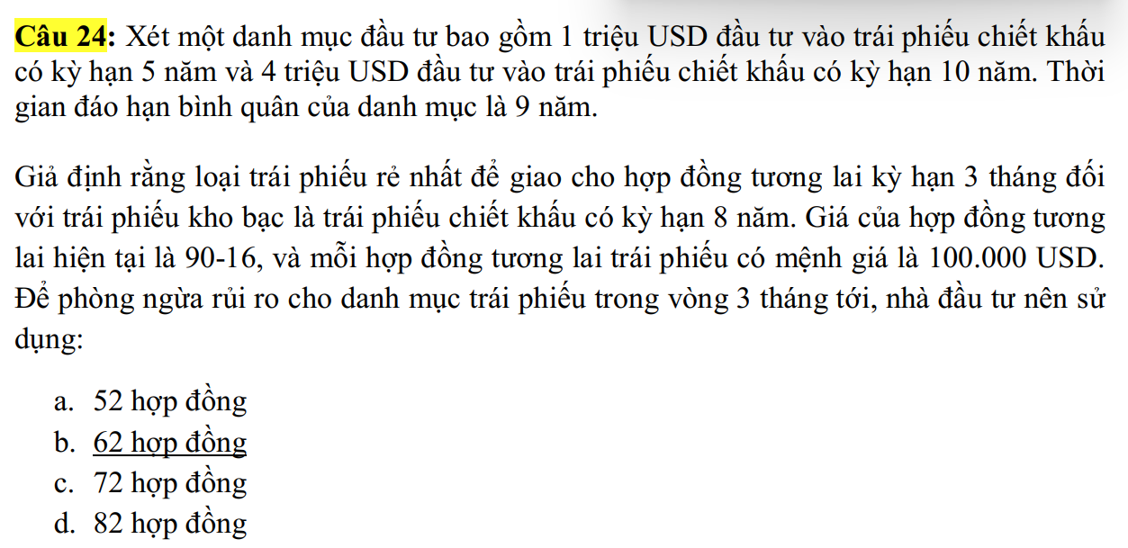
1 câu này – Y như đề ôn

